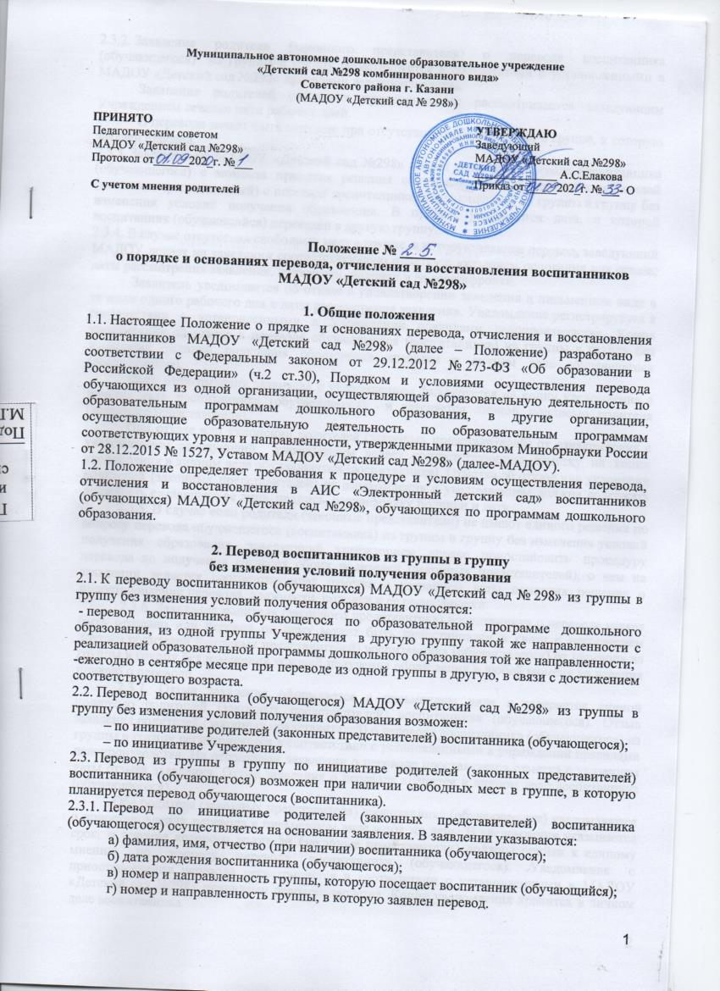

2.3.2. Заявление родителя (законного представителя) о переводе воспитанника (обучающегося) из группы в группу регистрируется в соответствии с установленными в МАДОУ «Детский сад №298» правилами делопроизводства.
Заявление родителей (законных представителей) рассматривается заведующим Учреждением течение пяти рабочих дней.
В переводе может быть отказано при отсутствии свободных мест в группе, в которую заявлен перевод.
2.3.3. Заведующий МАДОУ «Детский сад №298» издает приказ о переводе воспитанника (обучающегося) с момента принятия решения об удовлетворении заявления родителей (законных представителей) о переводе воспитанника (обучающегося) из группы в группу без изменения условий получения образования. В приказе указывается дата, с которой воспитанник (обучающийся) переведен в другую группу.
2.3.4. В случае отсутствия свободных мест в группе, в которую заявлен перевод, заведующий МАДОУ делает на заявлении соответствующую отметку с указанием основания для отказа, даты рассмотрения заявления, должности, подписи и ее расшифровки.
Заявитель уведомляется об отказе в удовлетворении заявления в письменном виде в течение одного рабочего дня с даты рассмотрения заявления. Уведомление регистрируется в соответствии с установленными в Учреждении правилами делопроизводства. Копия уведомления об отказе в переводе обучающегося (воспитанника) из группы в группу без изменения условий получения образования хранится в личном деле обучающегося (воспитанника).
Факт ознакомления заявителя с уведомлением фиксируется на копии уведомления в личном деле воспитанника (обучающегося) и заверяется личной подписью родителя (законного представителя).
При отказе или уклонении родителей (законных представителей) от ознакомления с уведомлением заведующий учреждением делает соответствующую отметку на копии уведомления в личном деле обучающегося (воспитанника). Отметка об отказе или уклонении родителей (законных представителей) от ознакомления с уведомлением должна содержать должность сделавшего ее лица, подпись, расшифровку подписи и дату.
2.3.5. В случае если родители (законные представители) не имеют единого решения по вопросу перевода обучающегося (воспитанника) из группы в группу без изменения условий получения образования, заведующий учреждением вправе приостановить процедуру перевода до получения согласия обоих родителей (законных представителей), о чем на заявлении делается соответствующая отметка с указанием даты принятия решения о приостановлении перевода, должности, подписи и ее расшифровки.
2.3.6. Заявление родителя (законного представителя) воспитанника о переводе может быть отозвано или перевод по нему может быть приостановлен в связи с несогласием другого родителей (законных представителей) воспитанника (обучающегося) от перевода из группы в группу без изменения условий получения образования в любой момент до издания приказа о переводе.
2.3.7. Отзыв заявления оформляется в письменном виде и заверяется личной подписью родителей (законных представителей) воспитанника (обучающегося). Отзыв заявления родителей (законных представителей) о переводе воспитанника (обучающегося) из группы в группу регистрируется в соответствии с установленными в учреждении правилами делопроизводства. На отозванном заявлении о переводе проставляется отметка с указанием даты отзыва заявления. Отзыв заявления о переводе хранится в личном деле воспитанника (обучающегося).
Оба родителя (законных представителя) воспитанника (обучающегося) уведомляются о приостановлении перевода в письменном виде в тот же день. В уведомлении указывается срок, в течение которого родители (законные представители) должны прийти к единому мнению по вопросу перевода воспитанника (обучающегося). Уведомление о приостановлении перевода регистрируется в соответствии с установленными в МАДОУ «Детский сад №298» правилами делопроизводства. Копия уведомления хранится в личном деле воспитанника.
Факт ознакомления родителей (законных представителей) воспитанника (обучающегося) с уведомлением фиксируется на копии уведомления в личном деле воспитанника и заверяется личной подписью родителей (законных представителей).
При отказе или уклонении родителей (законных представителей) от ознакомления с уведомлением заведующий МАДОУ делает соответствующую отметку на копии уведомления в личном деле. Отметка об отказе или уклонении родителей (законных представителей) от ознакомления с уведомлением должна содержать должность сделавшего ее лица, подпись, расшифровку подписи и дату.
2.3.8. Если в течение срока, указанного в уведомлении, родители (законные представители) воспитанника (обучающегося) приняли решение о переводе, на заявлении о переводе делается отметка о согласии второго родителя (законного представителя) на перевод воспитанника (обучающегося) из группы в группу без изменения условий получения образования с указанием даты, подписи и расшифровки подписи второго родителя.
2.3.9. Если в течение срока, указанного в уведомлении, родители (законные представители) воспитанника (обучающегося) не приняли единого решения по его переводу из группы в группу без изменения условий получения образования, заведующий МАДОУ «Детский сад №298» вправе отказать в удовлетворении заявления на перевод воспитанника из группы в группу без изменения условий получения образования. Отметка об отказе в переводе с указанием основания для отказа в переводе, даты принятия решения об отказе, должности, подписи и ее расшифровки делается на заявлении о переводе.
Родители (законные представители) воспитанника (обучающегося) уведомляются об отказе в удовлетворении заявления в письменном виде в тот же день. Уведомление об отказе в переводе регистрируется в соответствии с установленными в детском саду правилами делопроизводства. Копия уведомления хранится в личном деле воспитанника (обучающегося).
Факт ознакомления родителей (законных представителей) воспитанника (обучающегося) с уведомлением фиксируется на копии уведомления в личном деле воспитанника (обучающегося) и заверяется личной подписью родителей (законных представителей).
При отказе или уклонении родителей (законных представителей) от ознакомления с уведомлением заведующий МАДОУ «Детский сад №298» делает соответствующую отметку на копии уведомления в личном деле воспитанника (обучающегося). Отметка об отказе или уклонении родителей (законных представителей) от ознакомления с уведомлением должна содержать должность сделавшего ее лица, подпись, расшифровку подписи и дату.
2.4. Перевод воспитанника (воспитанников) из группы в группу по инициативе Учреждения возможен в случаях изменения количества групп одинаковой направленности, реализующих образовательную программу одинакового уровня и направленности, в том числе путем объединения групп в летний период.
2.4.1. Перевод воспитанника (воспитанников) Учреждения из группы в группу без изменения условий получения образования по инициативе МАДОУ «Детский сад №298» оформляется приказом.
При переводе должно быть учтено мнение и пожелания родителей (законных представителей) воспитанника (воспитанников) с учетом обеспечения требований законодательства к порядку организации и осуществления образовательной деятельности по образовательным программам дошкольного образования и возможностей МАДОУ «Детский сад №298». Получение письменного согласия родителей (законных представителей) воспитанника (воспитанников) на такой перевод не требуется.
2.4.2. Решение Учреждения о предстоящем переводе воспитанника (воспитанников) с обоснованием принятия такого решения доводится до сведения родителей (законных представителей) воспитанника (воспитанников) не позднее, чем за десять календарных дней до издания приказа о переводе.

3. Перевод воспитанника из группы одной направленности
в группу другой направленности
3.1. Перевод воспитанника, обучающегося по образовательной программе дошкольного образования, из группы МАДОУ «Детский сад №298» одной направленности в группу другой направленности возможен только по инициативе родителей (законных представителей) воспитанника (обучающегося) при наличии свободных мест в группе, в которую планируется перевод воспитанника (обучающегося).
3.2. Перевод воспитанников (обучающихся) с ограниченными возможностями здоровья осуществляется на основании рекомендаций психолого-медико-педагогической комиссии.
3.3. Перевод воспитанника (обучающегося) из группы одной направленности в группу другой направленности осуществляется на основании заявления родителя (законного представителя) воспитанника. В заявлении указываются:
а) фамилия, имя, отчество (при наличии) воспитанника;
б) дата рождения воспитанника;
в) номер и направленность группы, которую посещает воспитанник;
г) номер и направленность группы, в которую заявлен перевод.
К заявлению родителей (законных представителей) воспитанника (обучающегося) с ограниченными возможностями здоровья прилагаются рекомендации психолого-медико-педагогической комиссии.
3.3.1. Заявление родителей (законных представителей) о переводе воспитанника из группы одной направленности в группу другой направленности регистрируется в соответствии с установленными в МАДОУ «Детский сад №298» правилами делопроизводства.
Заявление родителей (законных представителей) рассматривается заведующим в течение пяти рабочих дней.
В переводе может быть отказано при отсутствии свободных мест в группе, в которую заявлен перевод, а также в случае недостижения родителями (законными представителями) воспитанника единого мнения относительно перевода ребенка из группы одной направленности в группу другой направленности.
3.3.2. При принятии решения об удовлетворении заявления родителей (законных представителей) заведующий заключает с родителями (законными представителями) воспитанника (обучающегося) соответствующее дополнительное соглашение к договору об образовании по образовательным программам дошкольного образования.
3.3.3. Заведующий Учреждением издает приказ о переводе обучающегося (воспитанника) из группы одной направленности в группу другой направленности. В приказе указывается дата, с которой права и обязанности детского сада и родителей (законных представителей) воспитанника изменяются.
3.3.4. В случае отсутствия свободных мест в группе, в которую заявлен перевод, заведующий делает на заявлении соответствующую отметку с указанием основания для отказа, даты рассмотрения заявления, должности, подписи и ее расшифровки.
Заявитель уведомляется об отказе в удовлетворении заявления в письменном виде в течение одного рабочего дня с даты рассмотрения заявления. Уведомление регистрируется в соответствии с установленными МАДОУ «Детский сад №298» правилами делопроизводства. Копия уведомления об отказе в переводе воспитанника, обучающегося по образовательной программе дошкольного образования, из группы одной направленности в группу другой направленности хранится в личном деле воспитанника.
Факт ознакомления заявителя с уведомлением фиксируется на копии уведомления в личном деле воспитанника (обучающегося) и заверяется личной подписью родителя (законного представителя).
При отказе или уклонении родителей (законных представителей) от ознакомления с уведомлением заведующий Учреждением делает соответствующую отметку на копии уведомления в личном деле воспитанника (обучающегося). Отметка об отказе или уклонении родителей (законных представителей) от ознакомления с уведомлением должна содержать должность сделавшего ее лица, подпись, расшифровку подписи и дату.
3.3.5. Заявление родителя (законного представителя) воспитанника (обучающегося) о переводе может быть отозвано или перевод по нему может быть приостановлен в связи с несогласием другого родителя (законного представителя) воспитанника с переводом воспитанника из группы детского сада одной направленности в группу другой направленности в любой момент до издания приказа о переводе.
3.3.6. Отзыв заявления, приостановление процедуры перевода из группы одной направленности в группу другой направленности, а также отказ в переводе в случае недостижения родителями (законными представителями) воспитанника согласия по вопросу перевода оформляется в порядке, предусмотренном пунктами 2.3.5–2.3.9 настоящего Положения.
3.3.7. Издание приказа о переводе осуществляется в порядке, предусмотренном в пункте 3.3.3 настоящего Положения.

4. Перевод воспитанника в другую организацию, осуществляющую
образовательную деятельность по образовательным программам
дошкольного образования
4.1. Перевод воспитанника (воспитанников) в другую организацию, осуществляющую образовательную деятельность по образовательным программам дошкольного образования, осуществляется в порядке и на условиях, предусмотренных законодательством Российской Федерации:
– по инициативе родителей (законных представителей) обучающегося (воспитанника);
– в случае прекращения деятельности Учреждения, аннулирования лицензии на осуществление образовательной деятельности;
– в случае приостановления действия лицензии Учреждения на осуществление образовательной деятельности.
4.2. Заведующий МАДОУ «Детский сад №298» издает приказ об отчислении воспитанника (обучающегося) в порядке перевода в принимающую образовательную организацию в порядке, предусмотренном законодательством Российской Федерации. Договор об образовании, заключенный с родителями (законными представителями) обучающегося (воспитанника), расторгается на основании изданного приказа об отчислении в порядке перевода с даты отчисления воспитанника (обучающегося).
4.3. Письменные уведомления от принимающей организации о номере и дате распорядительного акта о зачислении воспитанника (обучающегося), отчисленного в порядке перевода в принимающую организацию, регистрируются и хранятся в детском саду вместе с личными делами воспитанников в соответствии с установленными в Учреждении правилами делопроизводства.

5. Временный перевод в другую организацию, осуществляющую образовательную деятельность по образовательным программам дошкольного образования
5.1. Временный перевод воспитанника (воспитанников) в другую организацию, осуществляющую образовательную деятельность по образовательным программам дошкольного образования, осуществляется в порядке и на условиях, установленных Управлением образования города Казани в случаях:
– ежегодной санитарной обработки Учреждения в летний период;
– капитального (текущего) ремонта Учреждения (полностью или частично в зависимости от объема работ);
– сноса здания Учреждения.
5.2. Временный перевод воспитанников (обучающихся) МАДОУ «Детский сад №298» осуществляется на основании распорядительного акта Управления образования города Казани.

6. Отчисление из детского сада
6.1. Прекращение образовательных отношений (отчисление воспитанников) возможно по основаниям, предусмотренным законодательством Российской Федерации:
а) в связи с получением образования (завершением обучения);
б) досрочно по основаниям, установленным законом.
6.2. При прекращении образовательных отношений в связи с получением образования (завершением обучения) издается приказ об отчислении воспитанника.
6.3. Досрочное прекращение образовательных отношений по инициативе родителя (законного представителя) воспитанника осуществляется на основании заявления. В заявлении указываются:
а) фамилия, имя, отчество (при наличии) воспитанника;
б) дата рождения воспитанника;
в) номер и направленность группы, которую посещает воспитанник;
г) наименование образовательной программы (в соответствии с договором об образовании по образовательным программам дошкольного образования);
д) дата отчисления воспитанника.
6.3.1. Заявление родителя (законного представителя) об отчислении регистрируется в соответствии с установленными в детском саду правилами делопроизводства.
6.3.2. Заведующий издает приказ об отчислении воспитанника (обучающегося). В приказе указывается дата и основание отчисления.
Договор об образовании, заключенный с родителями (законными представителями) обучающихся расторгается на основании изданного приказа с даты отчисления воспитанника.
6.3.3. Заявление родителя (законного представителя) воспитанника (обучающегося) об отчислении может быть отозвано или отчисление по нему может быть приостановлено в связи с несогласием другого родителя (законного представителя) воспитанника в любой момент до даты отчисления, указанной в заявлении.
6.3.4. Отзыв заявления об отчислении оформляется в письменном виде и заверяется личной подписью родителя (законного представителя).
Отзыв заявления родителей (законных представителей) об отчислении воспитанника (обучающегося) регистрируется в соответствии с установленными в МАДОУ «Детский сад №298» правилами делопроизводства. На отозванном заявлении об отчислении проставляется отметка с указанием даты отзыва заявления. Отзыв заявления на отчисление хранится в личном деле воспитанника (обучающегося).
6.3.5. В случае если родители (законные представители) воспитанника (обучающегося) не имеют единого решения по вопросу прекращения образовательных отношений, заведующий Учреждением вправе приостановить процедуру отчисления до получения согласия обоих родителей (законных представителей) воспитанника (обучающегося), о чем на заявлении делается соответствующая отметка с указанием даты принятия решения о приостановлении отчисления, должности, подписи и ее расшифровки.
Оба родителя (законных представителя) воспитанника (обучающегося) уведомляются о приостановлении отчисления в письменном виде в тот же день. В уведомлении указывается срок, в течение которого родители (законные представители) должны прийти к единому мнению по вопросу отчисления обучающегося (воспитанника). Уведомление о приостановлении отчисления регистрируется в соответствии с установленными в Учреждении правилами делопроизводства. Копия уведомления хранится в личном деле воспитанника.
Факт ознакомления родителей (законных представителей) воспитанника (обучающегося) с уведомлением фиксируется на копии уведомления в личном деле воспитанника и заверяется личной подписью родителей (законных представителей).
При отказе или уклонении родителей (законных представителей) от ознакомления с уведомлением заведующий учреждением делает соответствующую отметку на копии уведомления в личном деле. Отметка об отказе или уклонении родителей (законных представителей) от ознакомления с уведомлением должна содержать должность сделавшего ее лица, подпись, расшифровку подписи и дату.
6.3.6. Если в течение срока, указанного в уведомлении, родители (законные представители) воспитанника (обучающегося) приняли решение об отчислении, на заявлении об отчислении делается отметка о согласии второго родителя (законного представителя) на отчисление воспитанника (обучающегося) с указанием новой даты отчисления, а также даты, подписи и расшифровки подписи второго родителя.
Издание приказа об отчислении осуществляется в порядке, предусмотренном в пункте 6.3.2 настоящего Положения.
6.3.7. Если в течение срока, указанного в уведомлении, родители (законные представители) обучающегося (воспитанника) не приняли единого решения по вопросу его отчисления, заведующий вправе отказать в удовлетворении заявления на отчисление. Отметка об отказе в отчислении с указанием основания для отказа, даты принятия решения об отказе, должности, подписи и ее расшифровки делается на заявлении об отчислении.
Родители (законные представители) воспитанника (обучающегося) уведомляются об отказе в удовлетворении заявления в письменном виде в тот же день. Уведомление об отказе в отчислении регистрируется в соответствии с установленными в МАДОУ «Детский сад №298» правилами делопроизводства. Копия уведомления хранится в личном деле воспитанника (обучающегося).
Факт ознакомления родителей (законных представителей) воспитанника (обучающегося) с уведомлением фиксируется на копии уведомления в личном деле воспитанника и заверяется личной подписью родителей (законных представителей).
При отказе или уклонении родителей (законных представителей) от ознакомления с уведомлением заведующий Учреждением делает соответствующую отметку на копии уведомления в личном деле воспитанника (обучающегося). Отметка об отказе или уклонении родителей (законных представителей) от ознакомления с уведомлением должна содержать должность сделавшего ее лица, подпись, расшифровку подписи и дату.
6.4. Права и обязанности воспитанника (обучающегося), предусмотренные законодательством об образовании и локальными нормативными актами МАДОУ «Детский сад №298», прекращаются с даты его отчисления.

7. Порядок восстановления воспитанников
7.1. Воспитанник (обучающийся), временно отчисленный из списков воспитанников МАДОУ «Детский сад №298» по медицинским показаниям, восстанавливается по заявлению родителей (законных представителей), т. к. за ним было сохранено место на период отсутствия (домашний режим по медицинским показаниям).
7.2. Основанием для восстановления воспитанника (обучающегося) является приказ заведующего МАДОУ о восстановлении.
7.3. Права и обязанности участников воспитательно-образовательного процесса, предусмотренные законодательством об образовании и локальными актами МАДОУ «Детский сад №298», возникают с даты восстановления воспитанника в системе АИС «Электронный детский сад».
8. Заключительные положения
8.1. Срок действия положения до замены новым.
8.2. МАДОУ «Детский сад №298» обеспечивает доступность и открытость информации путем размещения настоящего Положения на официальном сайте Учреждения в сети интернет на сайте «Электронное образование в Республике Татарстан» edu.tatar.ru.

